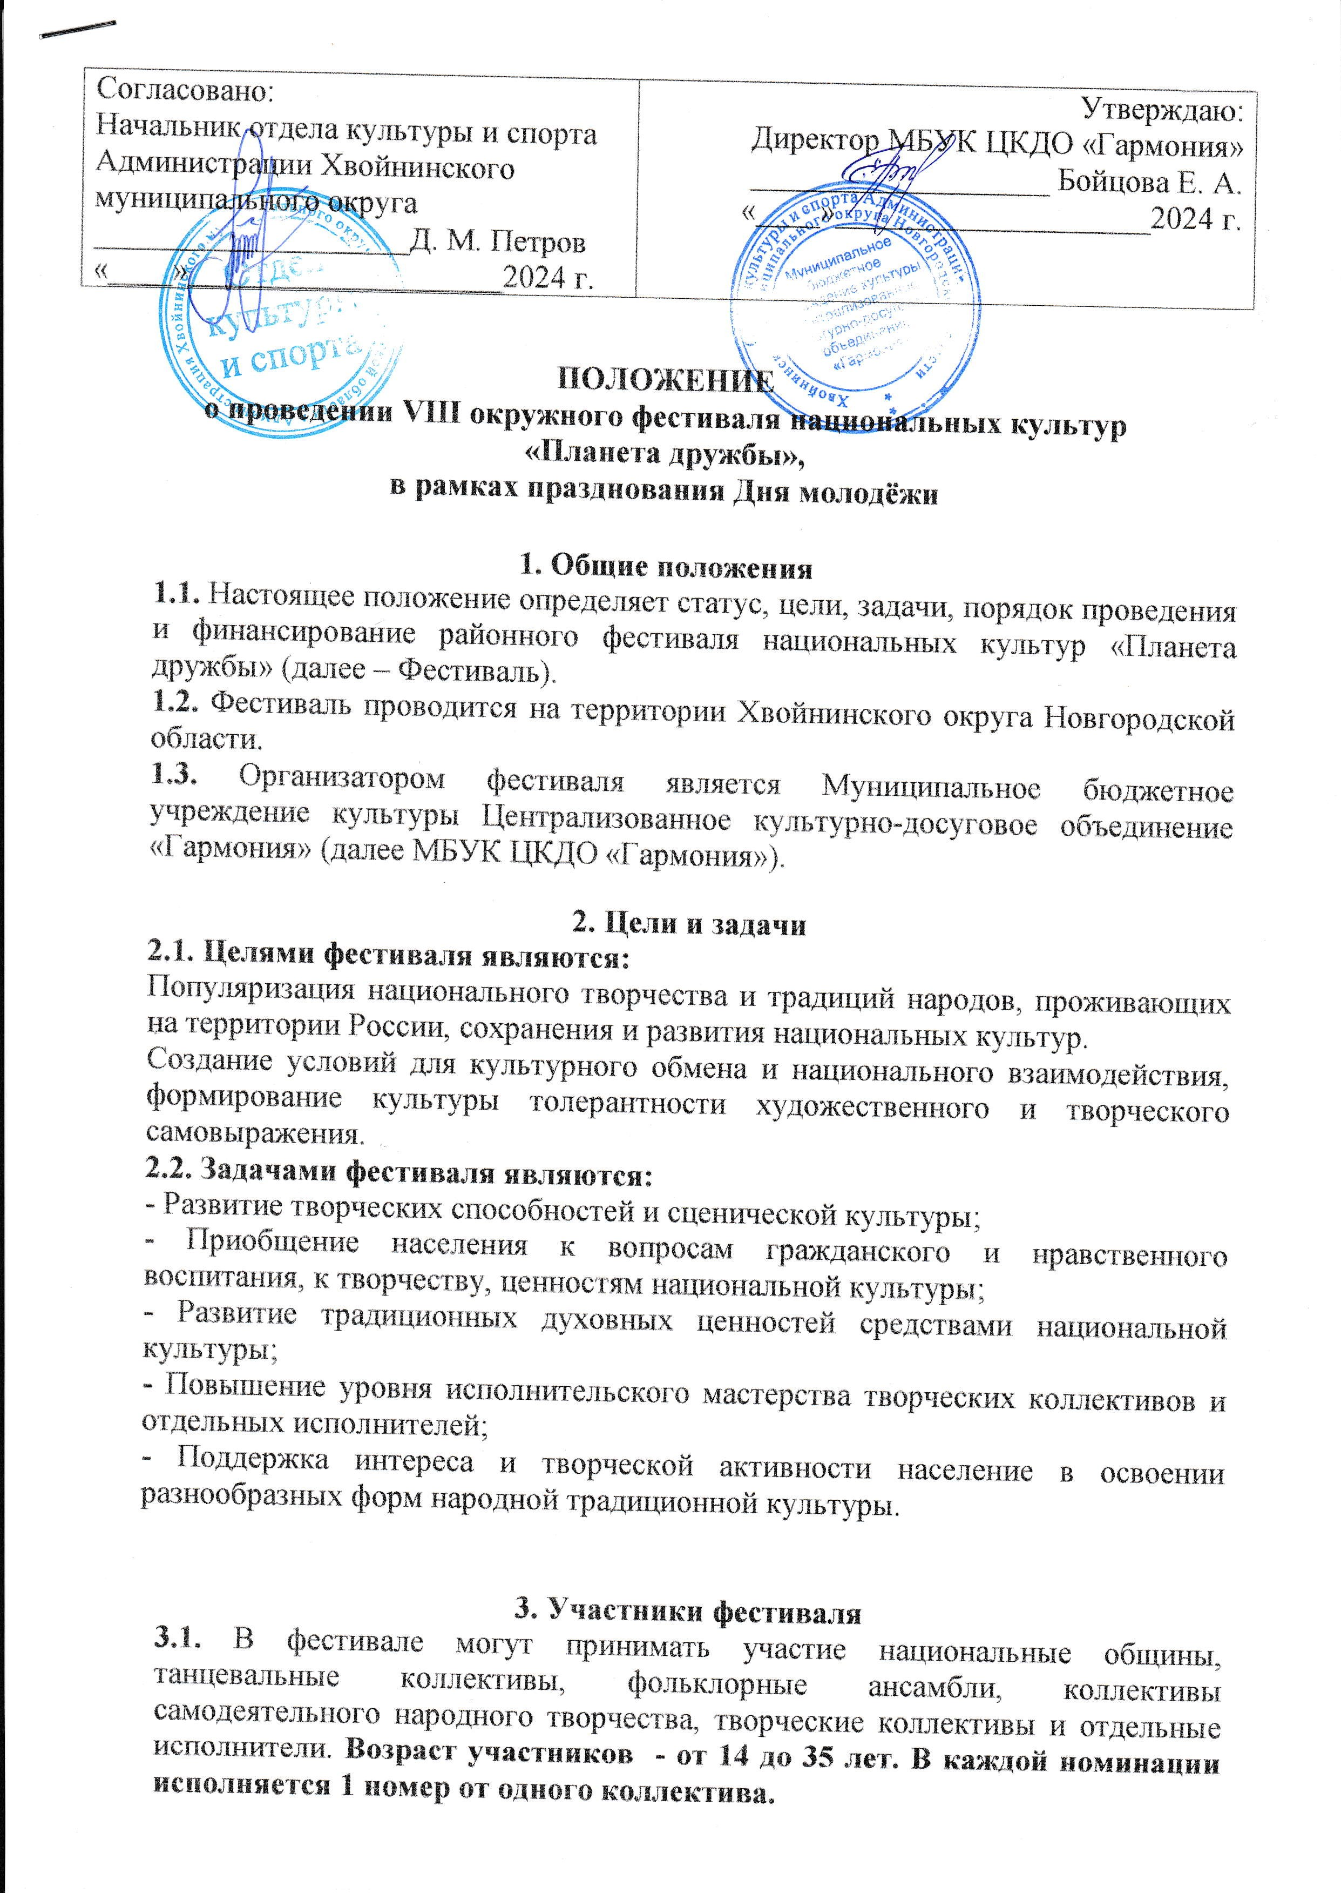

**3.2.** Заявку об участии необходимо подать не позднее 14 июня 2024 г.

Замена репертуара производится не позднее, чем за сутки.

**3.3.** Руководитель делегации несёт персональную ответственность за жизнь здоровье и безопасность участников делегации.

**4. Номинации фестиваля**

* «Народная хореография»
* «Народное пение»
* «Устное народное творчество»
* «Инструментальное творчество»
* «Национальный костюм»
* «Национальные традиции и обряды»

**5.Требования к участникам фестиваля.**

5.1.Участники предоставляют звукооператору фонограммы каждого номера отдельно на флеш - накопитель. Запись должна быть хорошего качества.

• Каждая звукозапись должна быть с указанием названия произведения и названия коллектива. За некачественный и поврежденный носитель организатор ответственности не несет. Копия фонограммы должна находиться у руководителя коллектива или сопровождающего лица.

5.2. Все фонограммы участники должны предоставить звукооператору фестиваля не позднее, чем за сутки до начала фестиваля.

5.3. Сценический образ участника должен соответствовать возрасту и исполняемому репертуару.

**6. Сроки и порядок проведения**

Фестиваль национальных культур «Планета дружбы» проводится 29 июня 2024 года в 18:30 по адресу: Новгородская область, п. Хвойная, ул. Красноармейская, Центральный парк.

К месту проведения все участники добираются самостоятельно.

Командировочные расходы участников (транспортные расходы и питание) осуществляются за счет собственных средств.

По завершению всех выступлений состоится награждение дипломами участника фестиваля национальных культур «Планета дружбы»

**Заявки направлять не позднее 14 июня 2024 года по электронному адресу:**

[garmoniya.khv@mail.ru](mailto:garmoniya.khv@mail.ru)

**Справки по телефону** 8(81667)50-314 (методический отдел МБУК ЦКДО «Гармония»).

**Приложение №1**

**Анкета – заявка**

**на участие в VIII окружном фестивале национальных культур**

**«Планета дружбы»**

1. **Название коллектива/ФИО солиста, возраст**

**__________________________________________________________________**

**2. ФИО руководителя________________________________________________**

**3. Организация-отправитель _________________________________________**

**4. Населенный пункт (район)____________________________________________**

**5. Номинация_______________________________________________________**

**6. Возраст участников ________________________________________________**

**7. Количество участников_____________________________________________**

**8. Требования технического обеспечения исполнения номера (кол-во**

**микрофонов и т.п.)____________________________________________________**

**10. Контактный телефон для связи с руководителем________________________**

|  |  |  |
| --- | --- | --- |
| **№** | **Название концертного номера** | **Продолжительность номера** |
|  |  |  |
|  |  |  |
|  |  |  |
|  |  |  |

**Заполненную анкету-заявку направляйте по e-mail:** [garmoniya.khv@mail.ru](mailto:garmoniya.khv@mail.ru)

**Телефон для справок: 8(81667) 50-314 (методический отдел МБУК ЦКДО «Гармония»).**